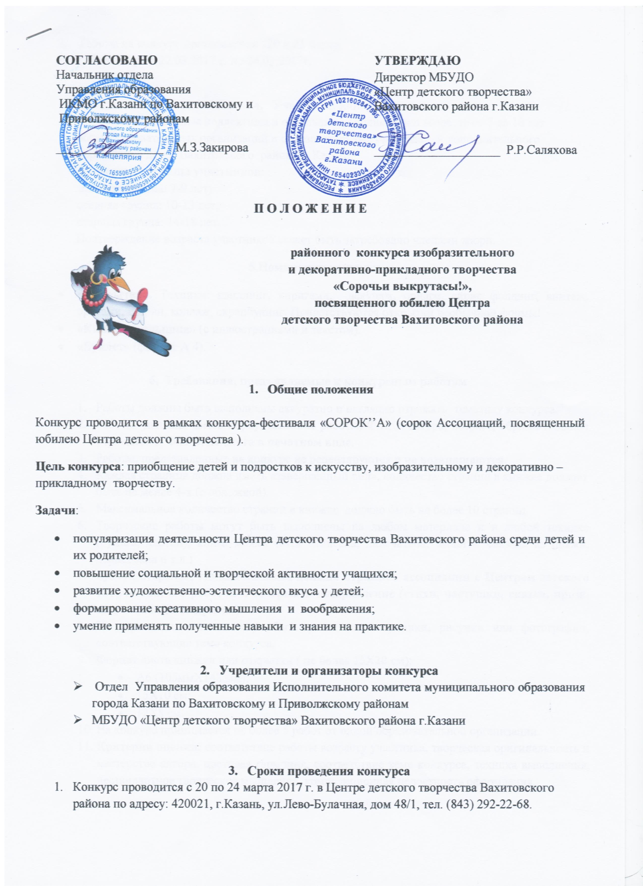

- Работы на конкурс принимаются 20 и 21 марта.
- Работа жюри с 22.03.2017 г. по 24.03.2017г.

- Участники конкурса
Детские и молодежные коллективы и отдельные исполнители в возрасте от 7 до 18 лет общеобразовательных организаций и образовательных организаций дополнительного образования детей Вахитовского района г.Казани.
Возрастные группы участников:
младшая группа: 7-9 лет;
средняя группа: 10-13 лет;
старшая группа: 14-18 лет.
Подтверждение возраста участников может быть затребовано членами жюри.
5.Номинации конкурса
- «Открытка». Техники: квиллинг, киригами, декупаж, орнаре, айрис фолдинг, винтаж, оригами, поп-ап, коллаж, скрапбукинг. Приветствуются открытки необычной формы!
- «Книжка-малышка» (с иллюстрациями и текстом).
- «Буклет» (формат А 4).

6. Требования, предъявляемые к конкурсным работам
- Работы должны быть выполнены аккуратно и наглядно отражать тематику конкурса.
- Работы должны иметь бирку: название работы, Ф.И.О. автора, возраст, образовательное учреждение, Ф.И.О. педагога в печатном виде.
- Работы, представленные на конкурс не рецензируются и не возвращаются.
- Каждая страница должна иметь «завершѐнный вид», количество страниц в книжке должно быть не менее 4-х (с обложкой).
- Максимальное количество страниц в книжке должно быть не более 10 страниц.
- Творческие работы могут быть выполнены на любом материале и в любой технике (бумага, картон), книга может быть написана, напечатана, вышита, связана из пряжи, нарисована и т.д.)
- Буклет, открытка, книжка-малышка должна отражать ассоциации с Центром детского творчества, его работой и содержать поздравление (стихи, частушки, сказка, проза, ода, послание, мадригал).
- На страницах книжек могут быть размещены картинки, рисунки или фотографии, соответствующие теме конкурса.
- Формат листа книжки или открытки ( не более 15Х20 см):
- А6 (105ммХ148 мм);
- 15Х10 см;
- 12Х8 см.
- На конкурс принимается не более 5 работ от одной образовательной организации.
- Критерии оценки: соответствие работы возрасту участника, творческая оригинальность и мастерство автора, цветовая гармония, соответствие теме конкурса, техника выполнения, нестандартное творческое мышление, композиционная целостность оформления.

- Условия проведения конкурса

- Заявку (приложение) для участия в конкурсе необходимо подать до 20 марта 2017 года на электронный адрес: cdtvah@mail.ru. «Тема» письма «Сорочьи выкрутасы»
- Заявки, присланные по факсу, не принимаются к рассмотрению.
- На каждую работу заполняется отдельная заявка.
- Организаторы оставляют за собой право вносить изменения и дополнения в условия и программу организации и проведения конкурса.
- Жюри конкурса формируется из педагогов, ведущих специалистов в сфере декоративно-прикладного творчества, образовательных организаций Вахитовского района.

- Подведение итогов:

В срок до 24 марта 2017г. оргкомитет подводит итоги районного конкурса с определением победителей и призеров в каждой возрастной группе и номинации. Лучшие работы награждаются грамотами Отдела образования.

Координатор конкурса: Камалова Оксана Анатольевна

e-mail: ksusha6372@yandex.ru тел. 89033134635

Приложение

Анкета-заявка на участие в конкурсе
«Сорочьи выкрутасы»

1 | Название образовательной организации
1 | Контактный телефон
1 | e-mail
2 | Ф.И.О. педагога (полностью)
2 | Мобильный телефон
2 | e-mail
3 | Полное название коллектива или Ф.И.О. участника
4 | Возрастная группа
5 | Номинация
6 | Название работы

